实验一 动态规划算法
姓名： 学号：2021 班级：
一．问题描述
小明想要在王者荣耀游戏里晋升一个段位，假设他一共需打了n场比赛，且必须成功赢得至少70%的场次才能成功晋升。假设每场比赛小明获胜的概率分别为p₁，p₂，…，p_{n}，请帮他算出成功晋级段位的概率是多少？
输入：
参数1：整数num（0 ≤ num ≤ 1000），表示比赛的场数。
参数2：整数数组p[num] = {p₁，p₂，…，p_{num}}，其中p_{i}表示小明有p_{i}%的概率赢得第i场比赛。（0 ≤ p_{i} ≤ 100）
输出：
成功晋级段位的概率，保留小数点后5位，最后结果四舍五入。

二．实验目的及要求
1.理解动态规划法的设计思想
2.掌握动态规划法的求解步骤
3.掌握用动态规划法解题的算法框架

三．实验分析
(1)分析问题的最优子结构
若在进行了i场比赛后赢了j场，则当第i场输了的时候，那么在前i-1场比赛，共赢了j场；当第i场赢了的时候，那么在前i-1场比赛，共赢了j-1场。体现了该问题的最优子结构。
(2)递推方程
设dp[i][j]表示在前i场比赛中赢得至少j场比赛的概率；
则求解dp[i][j]（j > 0）等价于：
如果第i场输了，那么前i-1场必须得赢j场，即dp[i-1][j](1-p[i])；
如果第i场赢了，那么前i-1场赢j-1场，即dp[i-1][j-1]p[i]；
递推方程：dp[i][j]=dp[i-1][j]*(1-p[i])+dp[i-1][j-1]*p[i], (j > 0)
考虑j = 0 情况，递推方程为：
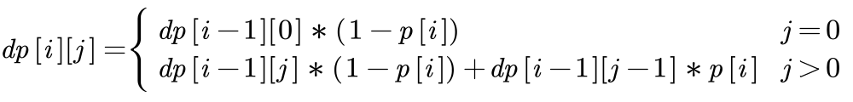
(3)自底向上求解最优值
初始化：dp[0][0] = 1.0，对角线上dp[i][i] = dp[i - 1][i - 1] * p[i - 1] * 0.01d
计算次序：对于每个i从1到n，对于每个j从0到n，使用递推方程更新dp[i][j]
构造最优解：成功晋级的概率 = dp[n][⌈0.7n⌉]+dp[n][⌈0.7n⌉+1]+ …dp[n][n]
初始化及计算次序如下图：
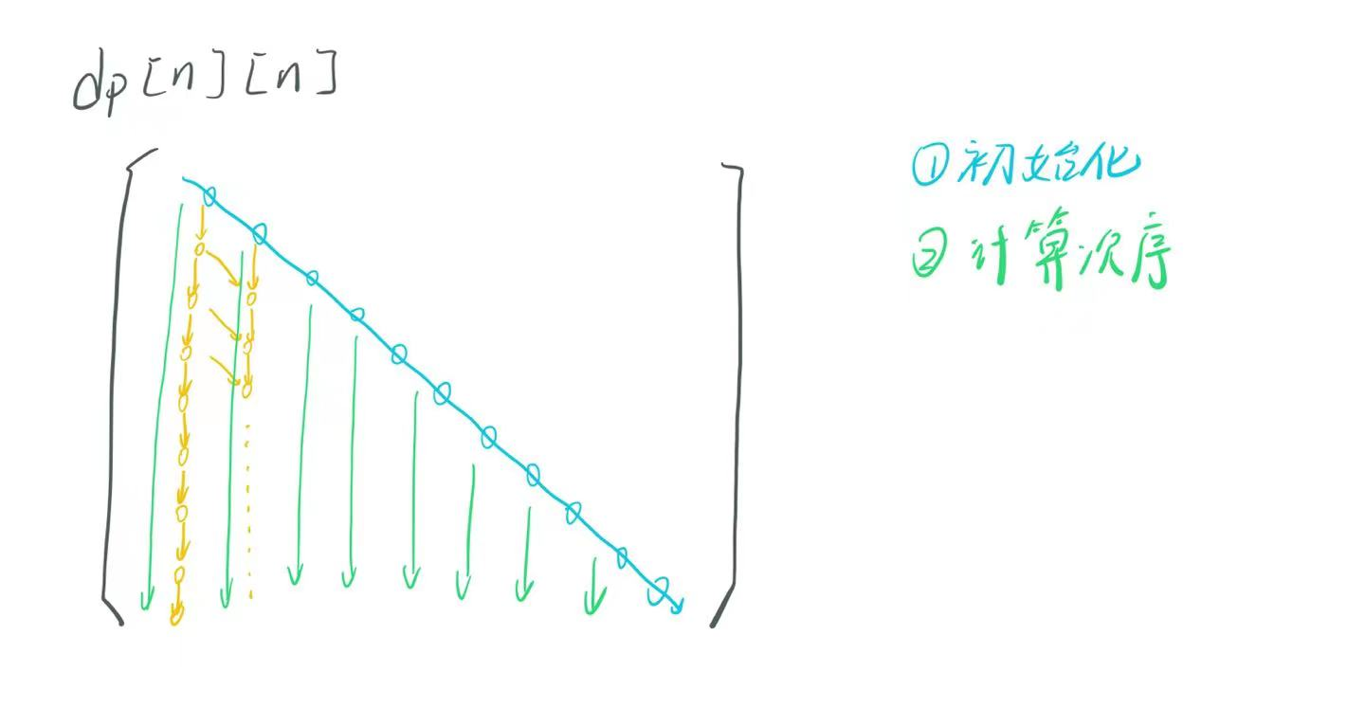
四．算法伪代码或流程图
# 初始化
n = num
dp[0][0] = 1.0
for i = 1 to n do:
dp[i][i] = dp[i - 1][i - 1] * p[i - 1] * 0.01d
# 自底向上求解
for j from 0 to n-1:
for i from i+1 to n:
if(j == 0):
dp[i][j] = dp[i-1][0] * (1 - 0.01d * p[i-1])
else:
dp[i][j] = dp[i-1][j-1] * p[i-1] / 100 + dp[i-1][j] * (1 - p[i-1] / 100)
# 计算成功晋级段位的概率和
for i=0.7*n to n:
probability = probability +dp[n][i]
# 输出结果
print(probability)

五．算法时间复杂性分析
时间复杂度：存在两层循环，因此算法的时间复杂度是O（n^2）
空间复杂度：额外定义了一个二维数组，因此空间复杂度为O（n^2）

六．实验中出现的问题及总结
(1)用idea打开项目时，不能正常进行测试，在修改项目结构设置后问题解决。
(2)刚开始没有注意输入的概率为整数，没有除100化为百分数。
(3)没有注意数据精度，测试时结果正确但测试不通过。之后重新定义了一个double类型的数组来存放概率，测试通过。
(4)另外，由上面的计算顺序图可知，实际上只用到了n*n矩阵的左下侧，可以利用矩阵的稀疏性选择合适的数据结构节约存储空间。

附结果图：
